Тематичне оцінювання «Австралія»
І варіант |  | ІІ варіант |  | ІІІ варіант
І рівень (4 з 6 запитань на вибір учня по 0,5 бали за кожне)
1. Океани, якими омивається Австралія:  а) Індійський та Атлантичний;  б) Атлантичний та Тихий;  в) Тихий та Північно-Льодовитий;  г) Тихий та Індійський | 1. Координати, які має будь-яка з точок Австралії:  а) південну широту та східну довготу;  б) північну широту та західну довготу;  в) південну широту та західну довготу;  г) північну широту та східну довготу |  | 1. Кліматичний пояс, який займає північ Австралії:  а) арктичний;  б) субтропічний;  в) субекваторіальний;  г) помірний
2. Ендемічних видів в Австралії більш за все серед…  а) тварин;  б) рослин;  в) мінералів;  г) форм рельєфу | 2. В Австралії росте так зване дерево-насос — це…  а) акація;  б) баобаб;  в) евкаліпт;  г) фікус |  | 2. Перші переселенці з Європи займалися…  а) скотарством;  б) видобутком золота;  в) землеробством;  г) мореплавством
3. Найбільш поширеним та специфічним для охоти в аборигенів є…  а) бумеранг;  б) капкан;  в) тамагавк;  г) алебарда | 3. Над більшою частиною материка Австралія дмуть вітри…  а) бризи;  б) мусони;  в) пасати;  г) південно-західні |  | 3. Найдовшою з річок, що пересихає, є…  а) Даймантіна;  б) Купер-Крік;  в) Дарлінґ;  г) Муррей
4. Європейці, хто першим відкрив материк Австралія:  а) іспанці;  б) англійці;  в) голландці;  г) греки | 4. Дослідник, який запропонував першим сучасну назву материка Австралія:  а) А. Тасман;  б) Д. Кук;  в) М. Фліндерс;  г) Х Колумб |  | 4. На материку Австралія виверження вулканів...  а) відбуваються;  б) не відбуваються;  в) дуже рідко відбуваються;  г) відбуваються періодично
5. Природна зона, що займає найбільшу площу в Австралії:  а) пустелі;  б) савани;  в) вологі екваторіальні ліси;  г) мішані ліси | 5. Холодна течія, що омиває береги Австралії:  а) Східноавстралійська;  б) Південна пасатна;  в) Західних Вітрів |  | 5. Крайня північна точка материка:  а) м. Йорк;  б) м. Байрон;  в) м. Стіп-Пойнт;  г) м Південно-Східний
6. Група корисних копалин, які є найбільш поширеними на сході материка:  а) нерудні;  б) рудні;  в) паливні;  г) будівельні матеріали | 6. Крайня південна точка материка:  а) м. Йорк;  б) м. Байрон;  в) м. Стіп-Пойнт;  г) м Південно-Східний |  | 6. Рослина, що є панівною в Австралії:  а) акація;  б) евкаліпт;  в) трав’яне дерево;  г) баньян
ІІ рівень (3 запитання по 1 балу за кожне)
7. Назвіть паралель, що перетинає Австралію майже посередині | 7. Назвіть природну зону, що займає 65 % території материка |  | 7. Яка територія материка з червня по серпень вкривається снігами і є популярним місцем зимового відпочинку австралійців?
8. Батьківщиною якого дерева-гіганта є материк? | 8. Назвіть тварину — символ Австралії |  | 8. Чим пояснюється своєрідність органічного світу Австралії?
9. Яке відкриття в ХІХ столітті значно прискорило заселення материка? | 9. Як називаються території на яких проживають місцеві жителі Австралії? |  | 9. Які домашні тварини є найбільш поширеними в Австралії?
ІІІ рівень (2 запитання по 2 бали за кожне)
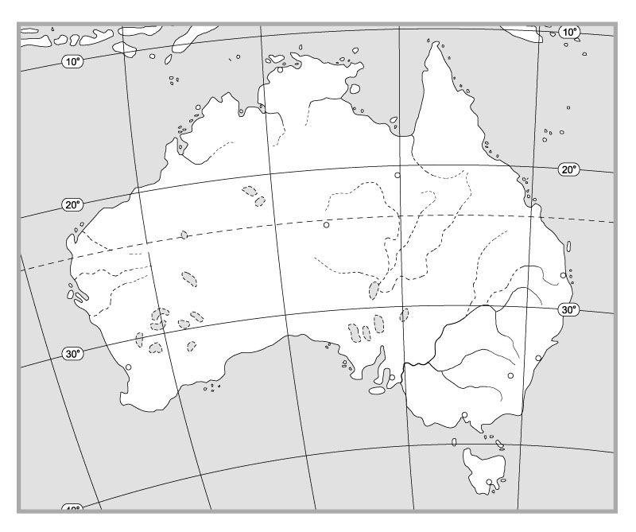
Підпишіть на контурній карті географічні об’єкти:
10 Великий Вододільний хребет. Поясніть його вплив на формування клімату центральної частини материка |  | 10. Річки: Дарлінґ і Муррей. До басейна якого океану вони належать? Поясніть чому | 10. Велику пустелю Вікторію. Поясніть причини її формування на материку
11. Дайте визначення поняттю «скреб» |  | 11. Дайте визначення поняттю «абориген» | 11. Дайте визначення поняттю «крік»
IV рівень (одне запитання — 3 бали)
12. Поясніть особливості розташування кліматичних поясів на материку |  | 12. Назвіть причини утворення сухих річіщ | 12. Поясніть закономірності розташування населення на материку

